Lanfumey Lundi 26 Mai 2008
Océane
1ère S₁

Compte rendu de la sortie du Lundi 19 Mai
sur un terrain géologique : la Carrière de Vigny

_______________________________________________________________________

_______________________________________________________________________

Présenter les intérêts géologiques des cinq arrêts effectués lors de la sortie de géologie.
Exigences : Schémas, coupes, etc... Aidant à la compréhension. Reconstitution du paléo-environnement, indices paléontologiques.

- Le premier arrêt nous a été présenté comme étant le premier acte que fait un géologue lorsqu’il arrive sur un terrain : il observe la carrière depuis un endroit qui permet d’avoir une vue panoramique de toute la carrière. Cette vue panoramique à pour but de remarquer plus ou moins facilement les différents types de roches que contient la carrière.
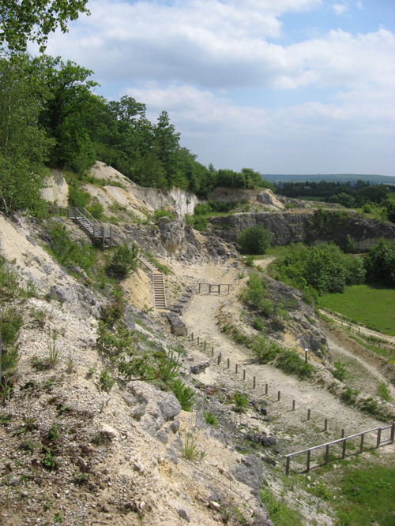
Sur cette photo, nous avons une partie de la carrière principalement rocheuse où sont situés un ou deux arrêts.

La carrière de Vigny est le seul complexe récifal connu dans le bassin parisien. C’est un gisement de fossiles du Tertiaire abritant la plus riche faune de mollusques du Danien en Europe. La carrière comporte principalement de la craie et du calcaire dit ‘’pisolithique’’, ou calcaire de Vigny.

- La craie est une roche blanchâtre du Crétacé supérieur (72Ma à 65Ma).
- Le calcaire de Vigny est une roche jaunâtre du Dano-montien (65Ma à 59Ma).

La carrière se situe sur un plissement de type anticlinal (dos de baleine anticlinaux) : le pli anticlinal de Vigny de direction Nord-Ouest, Sud-Est. C’est une tectonique cassante active depuis le début du Tertiaire, engendrant la formation de failles verticales.
- Le second arrêt a un intérêt paléo-écologique qui nous permet de rencontrer les différents fossiles qui sont dans la craie et dans le calcaire de Vigny.

- La craie est constituée à plus de 95% de squelettes ou débris d’organismes unicellulaires marins : les Coccolithophoridés. Les 5% restants sont des débris d’invertébrés marins tels que les oursins (micrastères, échinophorices), les bivalves (inoceramus), les céphalopodes (ammonites), des dents très effilées de poissons à lumière : la baudroie, ou encore des restes de mososaures (reptile marin).
Les différents fossiles trouvés dans la craie indiquent qu’elle se trouvait dans un milieu marin de grande profondeur (~ 2.000m) sans lumière à fond vaseux.

- Le calcaire de Vigny renferme des oursins cidaris (ou oursin crayon marcheur à cause de ses grandes épines), des gastéropodes (mesurant parfois 1m de long) et des bivalves. 70% des éléments composants le calcaire de Vigny sont des débris d’algue rouge. Nous retrouvons aussi des débris de vertébrés tels que des dents de requin taureau, des poissons broyeurs ou encore un morceau d’une carapace de tortue marine.
Les différents fossiles trouvés dans le calcaire de Vigny indiquent qu’il se trouvait dans un milieu marin tropical de faible profondeur (~ 30m) à fond dur. Des coraux branchus sont situés dans les hauteurs de la carrière. La baisse du niveau de l’eau est due à la formation de l’orogénèse Alpin.

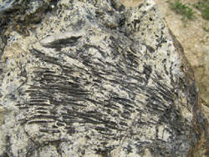
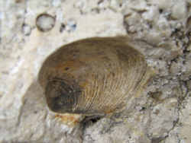

Fossile d’un corail branchu Fossile d’un bivalve

- Le troisième arrêt est un bloc rocheux de calcaire contenant de nombreux fossiles dont beaucoup de coraux branchus.
- Le quatrième arrêt est la plus belle coupe et le plus beau front géologique. Celle-ci comporte quatre couches.

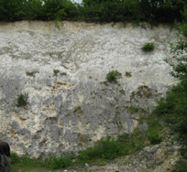
Craie colorée (beige) en forme d’oreilles d’éléphants ou
piston. *

Craie massive blanchâtre à silex dispersés superposée au
calcaire de Vigny. #

Calcaire de Vigny à débris d’algues

Craie blanchâtre et silex

Coupe géologique étudiée à l’arrêt 4

* Craie affectée par le gel quaternaire qui régnait dans la région durant la dernière période glaciaire (~ -20.000 et -10.00 ans). Ancien solde de la dernière glaciation : la craie gelée se mélangeait au limon (roche sédimentaire, de granulométrie intermédiaire entre celle du sable et des argiles, constituant les sols légers et fertiles) du sol de l’ancienne Toundra.
# Failles et anticlinal : glissements de falaises de craie dans la mer. Ce qui explique le fait que le silex soit fracturé. La craie a glissée au cours du tertiaire à cause de l’éboulement d’une autre coupe. Ce qui explique sa superposition anormale au calcaire plus récent.

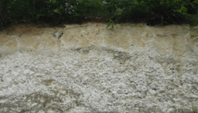

Les pistons de craie caractérisent l’emplacement de grands cristaux de glace qui soutenaient le sol gelé.

- Cinquième arrêt : Des glissements sous marins
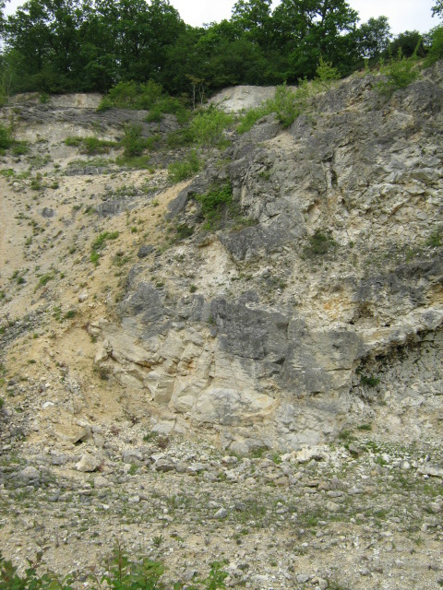
Le dernier arrêt présente une autre coupe caractérisant des glissements marins.

Faille du glissement sous marin (les coraux ont tous la tête à
l’envers)

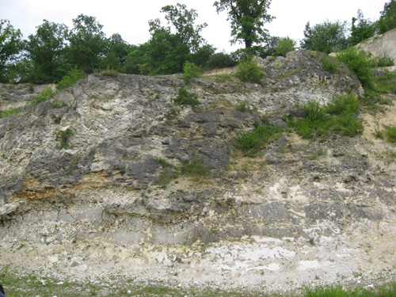

Calcaire à coraux. *

Calcaire de Vigny

Craie du sénonien

* Ce bloc a glissé dans le bassin de Vigny à cause d’un séisme synsédimentaire au cours du dano-montien.

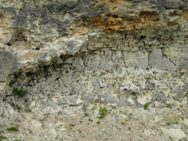

Limite entre la craie du sénonien et
le calcaire de Vigny.

Conclusion : Au cours de cette visite sur le terrain de Vigny, nous avons pu découvrir les intérêts géologiques de cette carrière. En effet, l’arrêt 4, où nous avons constaté que la craie était superposée au calcaire de Vigny, fait de la carrière un exemple des superpositions anormales entre la craie du Crétacé, plus âgée, et le calcaire de Vigny du Tertiaire, plus jeune. La faune abondante et variée du début du Tertiaire est représentée à Vigny à l’arrêt 2 (milieu récifal et pré-récifal). C’est un indice paléontologique important qui permet aux géologues de mettre en évidence le développement massif d’une faune nouvelle au début du Tertiaire après les disparitions d’espèces de la fin du Crétacé. Les différents fossiles trouvés dans la craie et le calcaire de Vigny témoignent d’une mer tropicale au Danien peuplée de récifs de coraux. Le dernier arrêt, est une preuve de la conservation, par le site de Vigny, des témoins d’une tectonique active au début du Tertiaire qui était accompagnée de phénomènes de glissements sous marins.
Le site de la carrière de Vigny est un terrain protégé et sauvegardé pour les raisons suivantes :
- C’est un site de renommée internationale qui date le Dano-montien.
- Il renferme de nombreux sédiments.
- Ce n’est pas un site de type azoïque (sans vie) puisqu’il contient environ 171 fossiles différents.
- C’est le seul endroit où une colonie de coraux et de fossiles sont dans des formations tertiaires.
- Pour ses structures de glissements sous marin fossilisés.
- Les évènements importants du bassin de Paris, à la transition entre les ères secondaire et tertiaire, y sont visibles.

